73

Agrupación Política Nacional Mexicanos en Avance por el Desarrollo Equitativo, A.C.
4.73 Agrupación Política Nacional Mexicanos en Avance por el Desarrollo Equitativo, A.C.

El día 9 de mayo de 2006, la Agrupación Política Nacional Mexicanos en Avance por el Desarrollo Equitativo, A.C. entregó en tiempo y forma, el Informe Anual sobre el origen y destino de los recursos que recibió durante el ejercicio de 2005, en la Secretaría Técnica de la Comisión de Fiscalización de los Recursos de los Partidos y Agrupaciones Políticas, según lo establecido los artículos 35, párrafos 11 y 12, del Código Federal de Instituciones y Procedimientos Electorales y 12.1 del Reglamento que establece los Lineamientos, Formatos, Instructivos, Catálogo de Cuentas y Guía Contabilizadora aplicables a las Agrupaciones Políticas Nacionales en el registro de sus ingresos y egresos y en la presentación de sus informes, aprobados por el Consejo General del Instituto Federal Electoral en sesión del 17 de diciembre de 1999, vigente a partir del 1° de enero de 2000.

4.73.1 Inicio de los Trabajos de Revisión

El día 12 de mayo de 2006 se dio inicio a los trabajos de revisión de las cifras consignadas en el Informe Anual “IA-APN”. Mediante oficio STCFRPAP/255/06 del 16 de febrero de 2006, recibido por la agrupación el día 7 de marzo del mismo año, la Secretaria Técnica de la Comisión de Fiscalización solicitó a la Agrupación que remitiera los registros contables correspondientes al ejercicio de 2005, así como la documentación comprobatoria soporte de dichos registros, a fin de verificar las cifras consignadas en su “IA-APN” y sus formatos anexos, tal como lo establecen los artículos 38, párrafo 1, inciso k), y 49-A, párrafo 2, inciso a), en relación con el 34, párrafo 4 del Código Federal de Instituciones y Procedimientos Electorales, así como los artículos 12.4 y 14.2 del Reglamento de la materia.

Mediante escrito sin número del 09 de mayo de 2006, la Agrupación presentó la siguiente documentación:

- “El formato ‘IA’ Informe Anual 2005 y los anexos ‘IA-1’, ‘IA-2’ e ‘IA-3’
- Toda la documentación Comprobatoria de los Ingresos y Egresos relativa al ejercicio de 2005, que consiste en pólizas de ingresos, egresos y diario con el soporte correspondiente en original.
- Estados de cuenta bancarios, así como sus conciliaciones del banco Scotiabank Inverlat cuenta No. 1011192795, de enero a diciembre de 2005.
- Balanzas de comprobación, mensuales de enero a diciembre de 2005.
- Control de folios formato ‘CF-RAF-APN’ al que se refiere el artículo 10.6 del reglamento en cuestión.
- Auxiliares contables de todas las cuentas a ultimo (sic) nivel, de enero a diciembre de 2005.
- El Kardex, así como las notas de entradas y salidas de almacén de las publicaciones mensuales y trimestrales.
- Las revistas mensuales y trimestrales publicadas en el ejercicio de 2005.
- Pago de Impuestos 2005.”

Por su parte, la Secretaría Técnica de la Comisión de Fiscalización de los Recursos de los Partidos y Agrupaciones Políticas, mediante oficio STCFRPAP/508/06 del 26 de abril de 2006, recibido por la Agrupación el 9 de mayo del mismo año, nombró a la L.C. María Guadalupe Labastida Bautista como personal comisionado para realizar la revisión a su Informe Anual. Se levantó acta de inicio de los trabajos el 12 de mayo de 2006 (Anexo 1).

4.73.2 Ingresos

La Agrupación reportó inicialmente en su Informe Anual Ingresos por $402,168.02, integrados de la siguiente manera:

CONCEPTO |  | PARCIAL | IMPORTE | %
1. | Saldo Inicial |  | $4,035.74 | 1.01
2. | Financiamiento Público |  | 393,132.28 | 97.75
3. | Financiamiento por los Asociados y Simpatizantes |  | 5,000.00 | 1.24
 | Efectivo | $5,000.00
 | Especie | 0.00
4. | Autofinanciamiento |  | 0.00 | 0.00
5. | Financiamiento por Rendimientos Financieros, Fondos y Fideicomisos |  | 0.00 | 0.00
Total de Ingresos |  |  | $402,168.02 | 100.00
Mediante oficio STCFRPAP/1434/06 (Anexo 3) del 17 de julio de 2006, recibido por la Agrupación el 19 del mismo mes y año, se le solicitó una serie de aclaraciones y correcciones referentes a la documentación soporte del rubro de Ingresos. Con base en tales solicitudes, la agrupación presentó correcciones a su Informe Anual, incrementando $10,912.50 en el rubro de ingresos.

En consecuencia, con escrito MADE/002/2006 (Anexo 4) del 1 de agosto de 2006, la Agrupación presentó una segunda versión de su Informe Anual (Anexo 2), que en la parte relativa a Ingresos presenta las siguientes cifras:

CONCEPTO |  | PARCIAL | IMPORTE | %
1. | Saldo Inicial |  | $4,035.74 | 0.98
2. | Financiamiento Público |  | 404,044.78 | 97.81
3. | Financiamiento por los Asociados y Simpatizantes |  | 5,000.00 | 1.21
 | Efectivo | $5,000.00
 | Especie | 0.00
4. | Autofinanciamiento |  | 0.00 | 0.00
5. | Financiamiento por Rendimientos Financieros, Fondos y Fideicomisos |  | 0.00 | 0.00
Total de Ingresos |  |  | $413,080.52 | 100.00

Verificación Documental

La secretaría Técnica llevó a cabo la verificación documental del 100% de los ingresos reportados, determinándose que la documentación que los ampara cumple con lo establecido en el Reglamento de la materia.

4.73.2.1 Financiamiento Público

Cabe hacer mención que a la agrupación política le correspondió durante el ejercicio de 2005, Financiamiento Público por un total de $404,044.78. Sin embargo, de dicho importe se disminuyó la cantidad de $10,912.50, por concepto de la aplicación de sanciones a que se hizo acreedora derivado de las irregularidades encontradas en la revisión del Informe Anual de 2003. Dicha sanción se encuentra registrada en la subcuenta “Multa IFE”. En consecuencia, el monto que ingresó a la cuenta bancaria de la agrupación fue de $393,132.28.

4.73.3 Egresos

La Agrupación reportó inicialmente en su Informe Anual egresos por la suma de $287,920.26, integrados de la siguiente manera:

CONCEPTO |  | PARCIAL | IMPORTE | %
 | Gastos en Actividades Ordinarias Permanentes |  | $170,090.26 | 59.08
 | Gastos por Actividades Específicas |  | 117,830.00 | 40.92
 | Educación y Capacitación Política | $21,000.00
 | Investigación Socioeconómica y Política | 0.00
 | Tareas Editoriales | 96,830.00
 | Aportaciones a Campañas Políticas |  | 0.00
TOTAL |  |  | $287,920.26 | 100.00

Mediante oficio STCFRPAP/1434/06 (Anexo 3) del 17 de julio de 2006, recibido por la Agrupación el 19 del mismo mes y año, se le solicitó una serie de aclaraciones y correcciones referentes a la documentación soporte del rubro de egresos. Con base en sus respuestas y aclaraciones, la Agrupación modificó su Informe incrementando $10,912.50, en el rubro de egresos.

En consecuencia, con escrito MADE/002/2006 (Anexo 4) del 1 de agosto de 2006, la Agrupación presentó una segunda versión de su Informe Anual (Anexo 2), que en la parte relativa a egresos muestra las siguientes cifras:

CONCEPTO |  | PARCIAL | IMPORTE | %
 | Gastos en Actividades Ordinarias Permanentes |  | $181,002.76 | 60.57
 | Gastos por Actividades Específicas |  | 117,830.00 | 39.43
 | Educación y Capacitación Política | $21,000.00
 | Investigación Socioeconómica y Política | 0.00
 | Tareas Editoriales | 96,830.00
 | Aportaciones a Campañas Políticas |  | 0.00 | 0.00
TOTAL |  |  | $298,832.76 | 100.00

4.73.3.1 Gastos en Actividades Ordinarias Permanentes

Por este concepto la agrupación reportó en su Informe Anual $181,002.76, integrado por los conceptos que se detallan a continuación:

CONCEPTO | IMPORTE
Servicios Personales | $144,340.70
Servicios Generales | 36,662.06
TOTAL | $181,002.76

Verificación Documental

Con base en los criterios de revisión establecidos por la Comisión de Fiscalización, se revisó la cantidad de $181,002.76, que representa el 100% de los egresos reportados por la Agrupación, constatándose que la documentación que lo ampara corresponde a recibos de honorarios asimilados a salarios, facturas por la adquisición de papelería, recibos telefónicos y estados de cuenta bancarios correspondientes a los gastos financieros, la cual cumple con lo establecido en el Reglamento de la materia.

Órganos Directivos de la Agrupación

De la verificación a la balanza de comprobación al 31 de diciembre de 2005, específicamente en el rubro de “Egresos”, no se localizó remuneración alguna al personal que integraba los órganos directivos de la agrupación política registrados ante el Instituto Federal Electoral, específicamente en la Dirección Ejecutiva de Prerrogativas y Partidos Políticos, las cuales se detallaron en el oficio STCFRPAP/1434/06 (Anexo 3).

En consecuencia, se solicitó a la agrupación lo siguiente:

- Indicara la forma en que se remuneró a las personas en comento.

- Presentara las pólizas, auxiliares contables y balanza de comprobación a último nivel, donde se reflejaran los registros contables correspondientes, junto con los comprobantes originales de dichos pagos.

- Presentara copia de los cheques y los estados de cuenta donde aparecieran cobrados los mismos.

- Presentara las aclaraciones que a su derecho convinieran.
Lo anterior, de conformidad con lo dispuesto en los artículos 38, párrafo 1, inciso k), 49-A, párrafo 1, inciso a), fracción II, en relación con el 34, párrafo 4 del Código Federal de Instituciones y Procedimientos Electorales, así como 7.1, 10.1 y 14.2 del Reglamento de la materia.

La solicitud antes citada fue notificada mediante oficio STCFRPAP/1434/06 del 17 de julio de 2006, recibido por la Agrupación el 19 del mismo mes y año.

Al respecto, con escrito MADE/002/2006 del 1 de agosto de 2006, la agrupación manifestó lo que a la letra se transcribe:

“... me permito informarle a usted que los ahí nombrados, no reciben ningún tipo de remuneración por la representatividad que brindan a esta agrupación política. Lo anterior permite optimizar los recursos qe por Ley nos otorgan para desempeñar las funciones primordiales de la Agrupación.”

La respuesta de la agrupación se consideró satisfactoria, por tal razón la observación quedó subsanada.

4.73.3.2 Gastos por Actividades Específicas

Por este concepto la Agrupación reportó en su Informe Anual $117,830.00, integrado por los conceptos que se detallan a continuación:

CONCEPTO | IMPORTE
Educación y Capacitación Política | $21,000.00
Investigación Socioeconómica y Política | 0.00
Tareas Editoriales | 96,830.00
TOTAL | $117,830.00

Verificación Documental

Con base en los criterios de revisión establecidos por la Comisión de Fiscalización, se revisó la cantidad de $117,830.00, que representa el 100% de los Egresos reportados por la agrupación en este rubro, constatándose que la documentación que lo ampara corresponde a facturas y kardex con sus respectivas notas de entrada y salida, lo cual cumple con lo establecido en el Reglamento de la materia.

Revisión a Proveedores

Se efectuó la verificación de las operaciones de servicios realizados entre la Agrupación y el siguiente proveedor:

NOMBRE | NÚMERO DE OFICIO | FACTURAS | IMPORTE | FECHA DE CONFIRMACION DE OPERACIONES
Adolfo Sánchez Reyes | STCFRPAP/1588/06 | 10 | $58,420.00

Como se puede observar el proveedor señalado en el cuadro que antecede a la fecha de elaboración del presente dictamen no ha dado contestación al oficio remitido por la autoridad electoral.

Conclusiones Finales de la Revisión del Informe

- La Agrupación Política Nacional Mexicanos en Avance por el Desarrollo Equitativo, A.C. presentó en tiempo su informe anual, el cual fue revisado en una primera instancia para detectar errores y omisiones generales.

- Del total de los ingresos reportados por la Agrupación Política en su Informe Anual, se revisó un importe de $413,080.52 que equivale al 100%, determinándose que la documentación que lo ampara (fichas de depósito, estados de cuenta bancarios y recibos de aportaciones de asociados y simpatizantes en efectivo “RAF-APN”), está apegada a las normas aplicables, además de que su registro contable es adecuado.

- En el rubro de “Bancos”, la Agrupación reportó en sus registros contables al 31 de diciembre de 2005 un monto de $113,132.35, mismo que será reportado como saldo inicial en el próximo ejercicio.

- Del total de los egresos reportados por la Agrupación, se revisó un importe de $298,832.76, que equivale al 100%, determinándose que la documentación que lo ampara (facturas, recibos de honorarios asimilados a sueldos, recibos telefónicos y estados de cuenta bancarios correspondientes a los gastos financieros) está apegada a las normas aplicables.

- Al reportar la Agrupación Política Ingresos por $413,080.52 y Egresos por $298,832.76, su saldo final importa una cantidad de $114,247.76.

Anexo 1
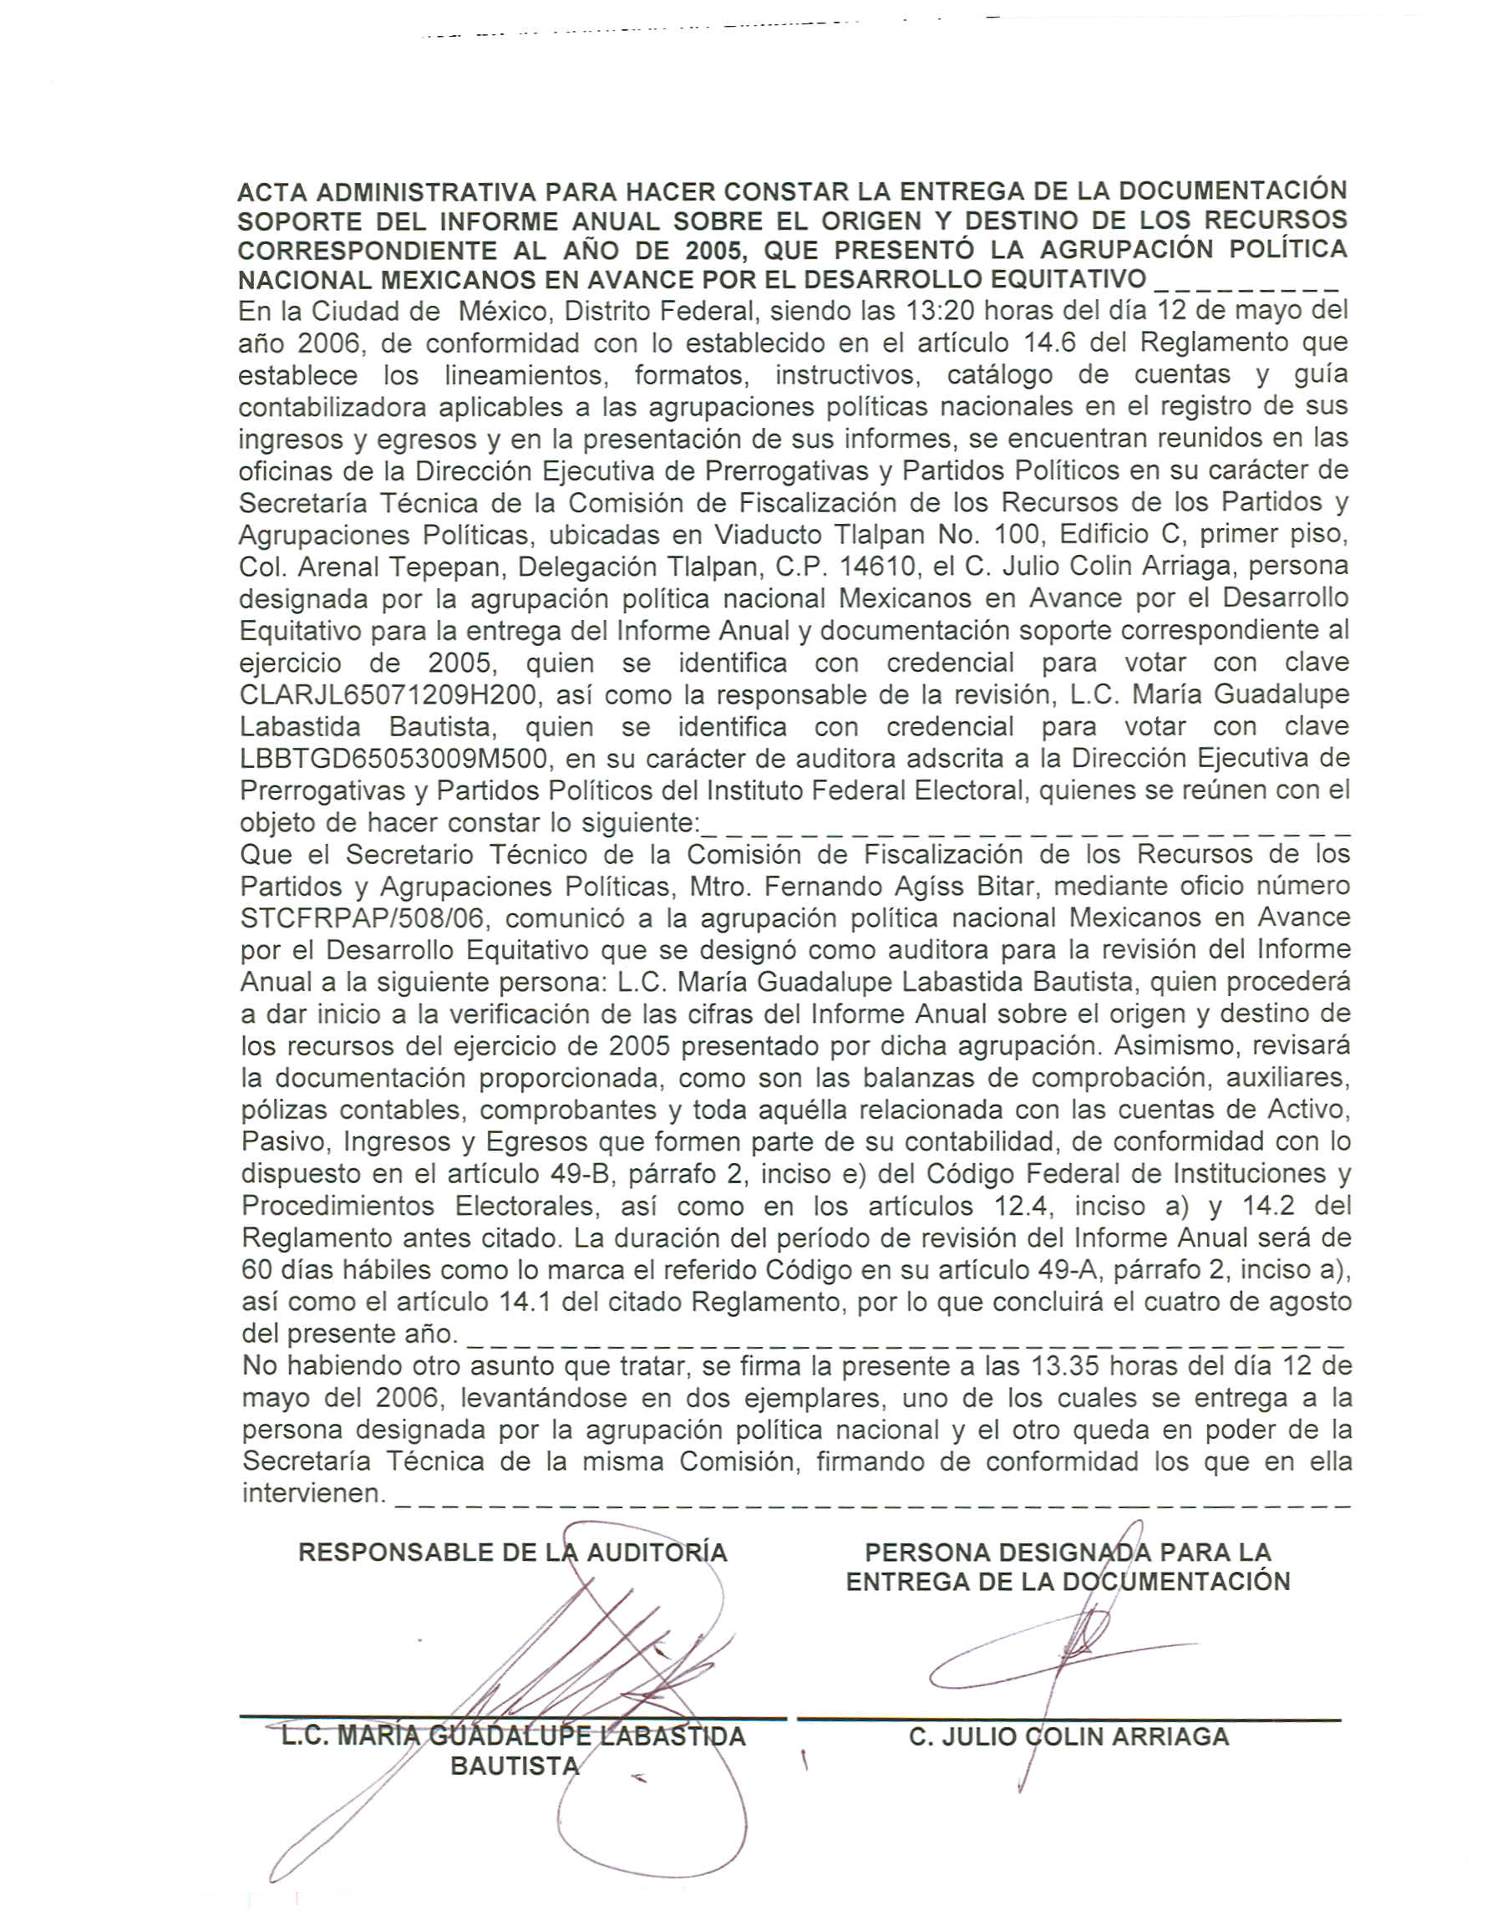

Anexo 2
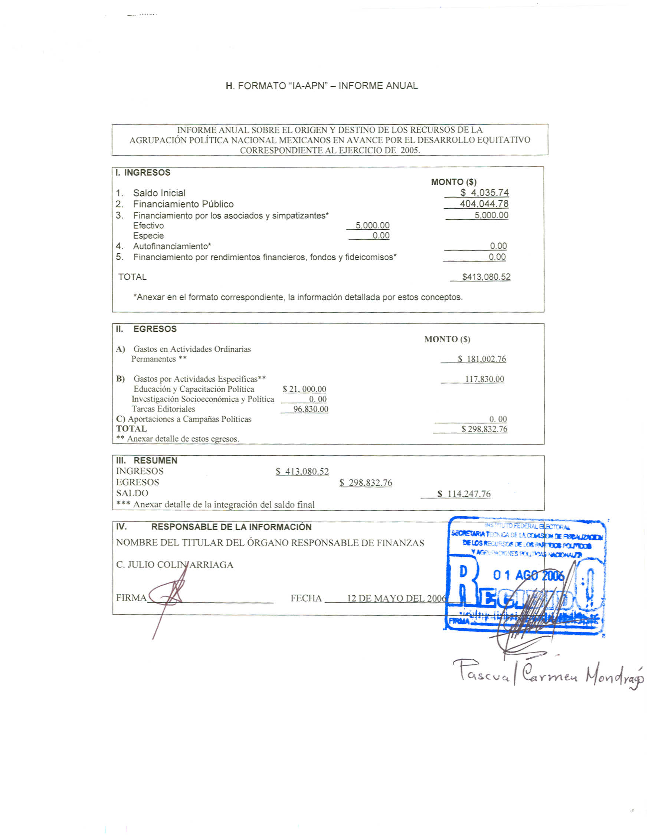

Anexo 3
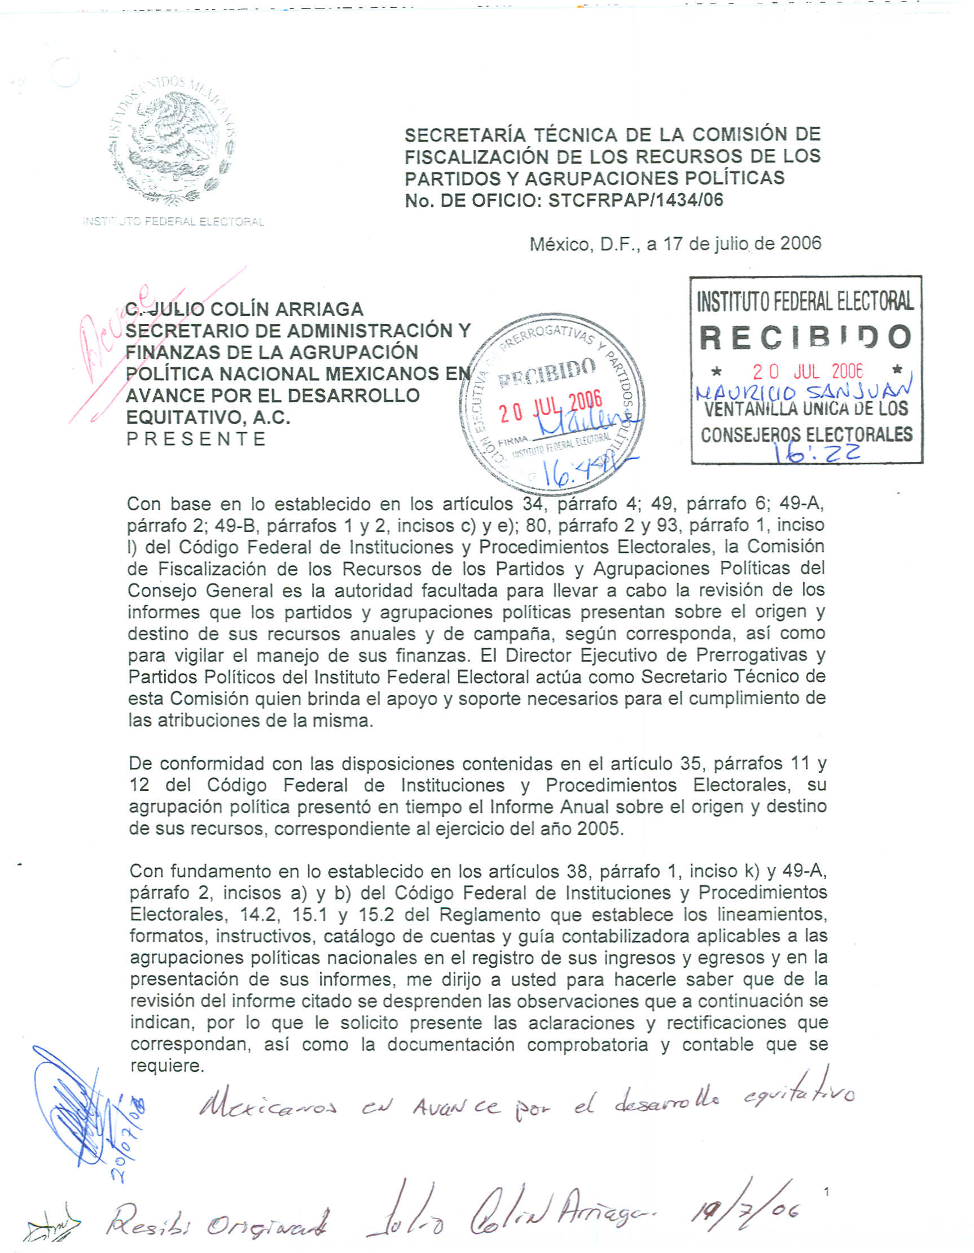

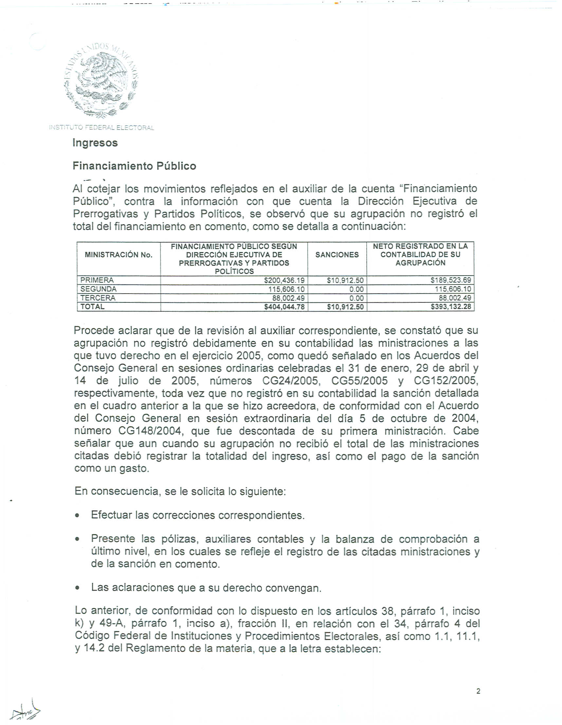

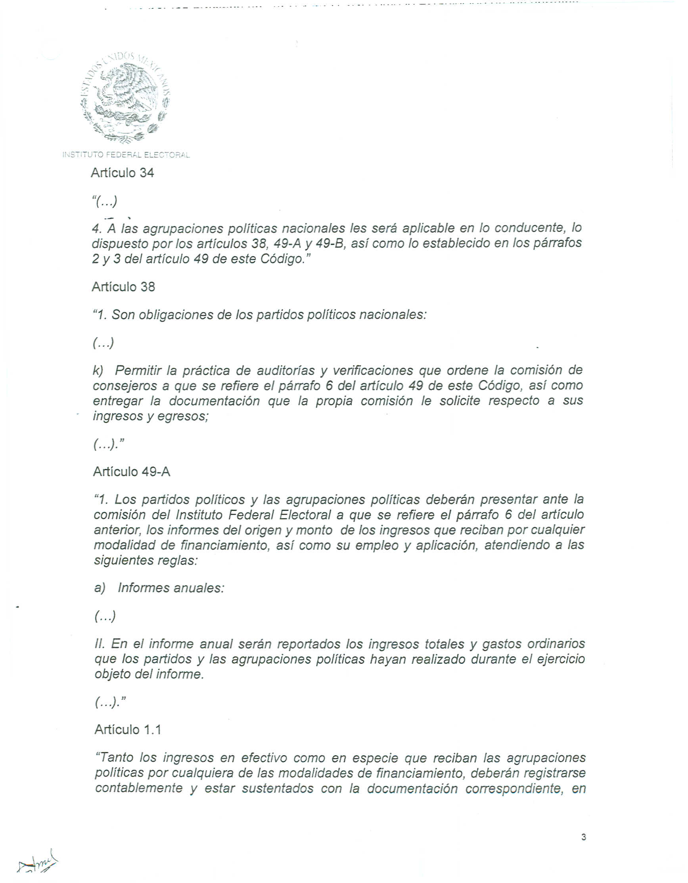

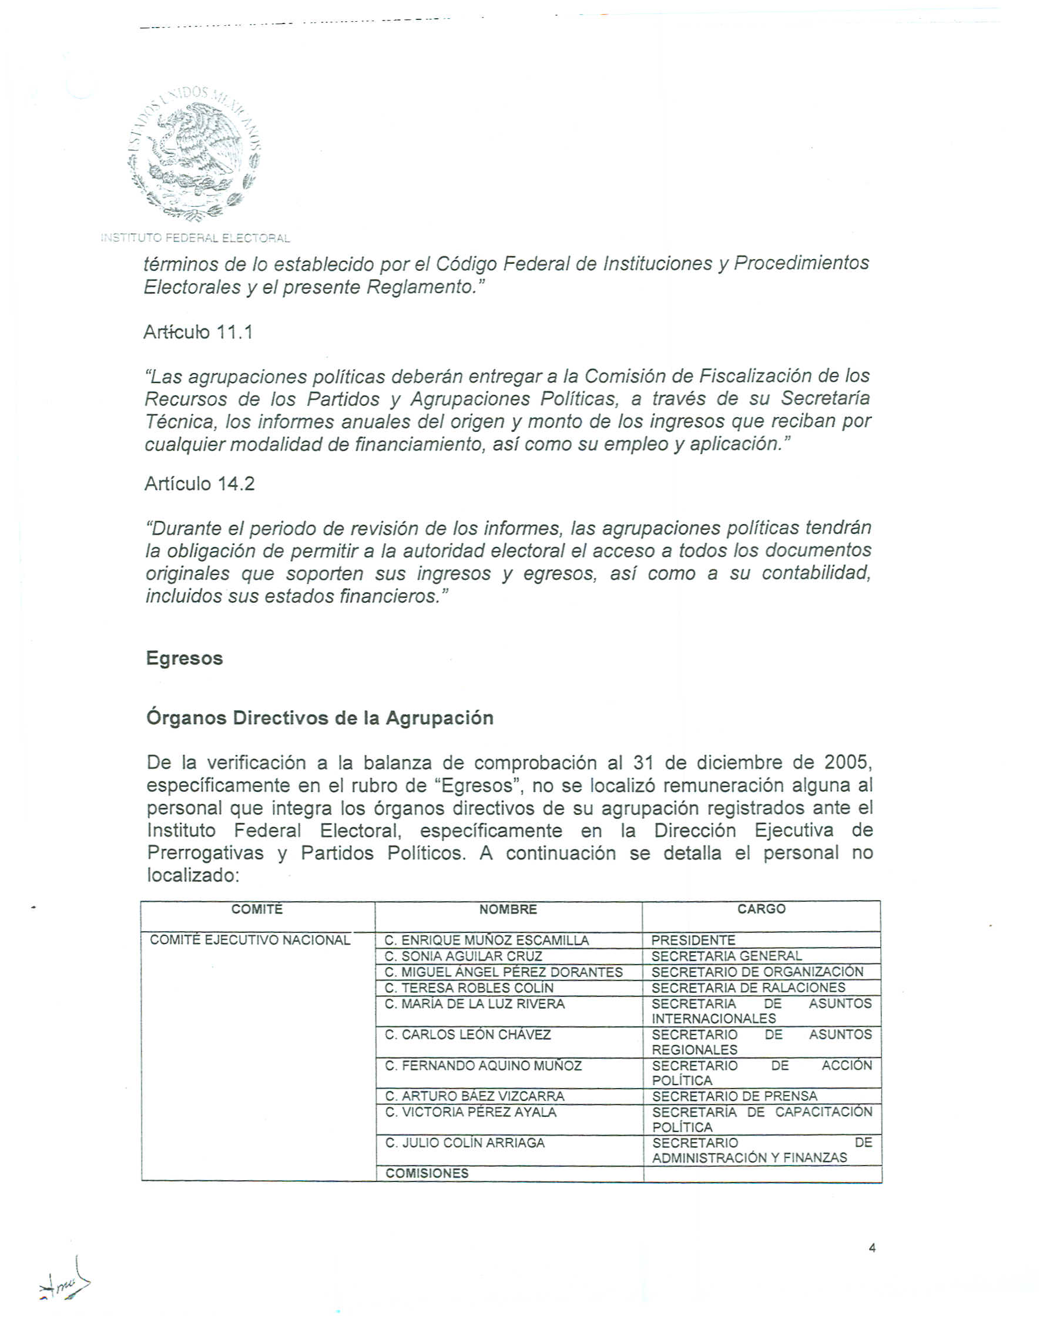

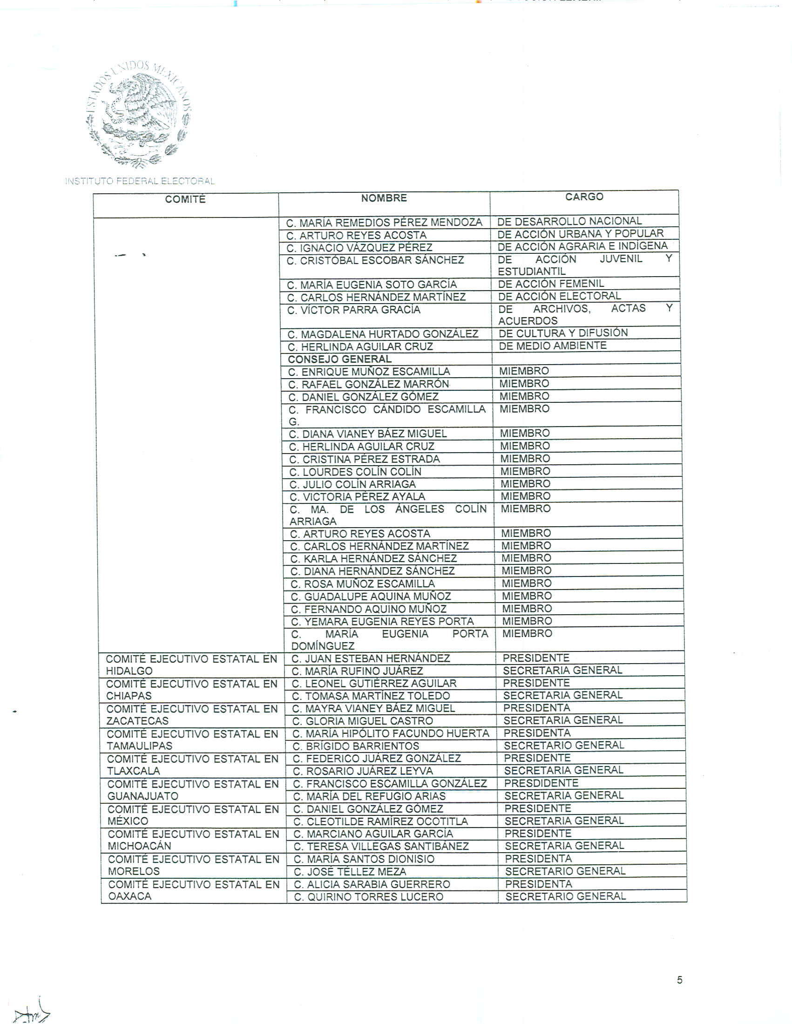

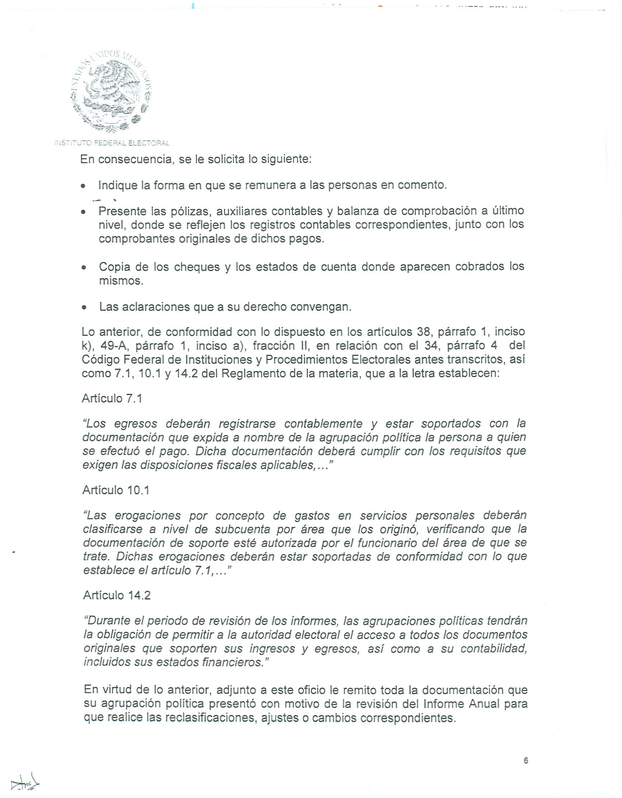

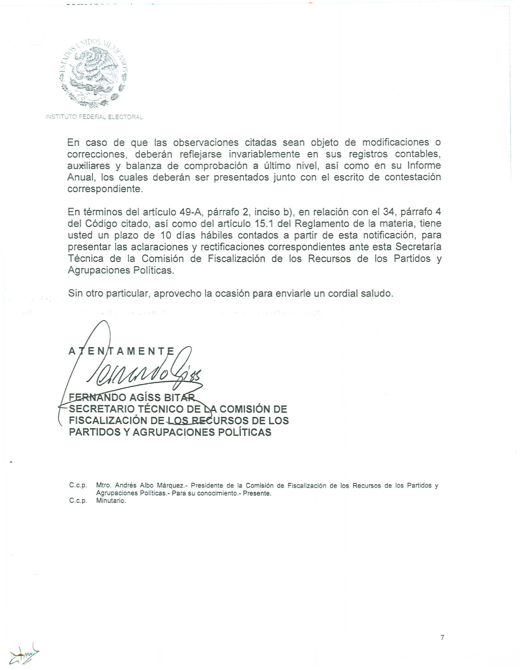

Anexo 4
